Федеральное государственное бюджетное образовательное учреждение высшего образования «Красноярский государственный медицинский университет имени профессора В.Ф.Войно-Ясенецкого» Министерство здравоохранения Российской Федерации Фармацевтический колледж

Обучающая памятка по приёмам самопомощи при обструкции дыхательных путей
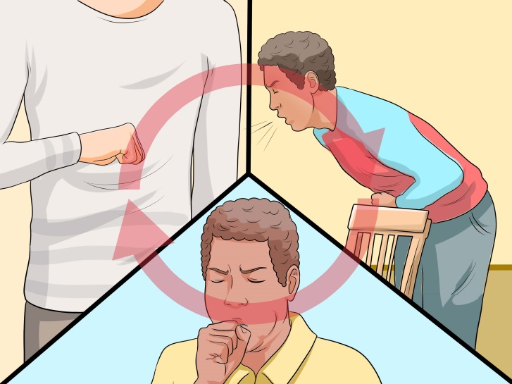
Выполнила: студентка 112 группы
отделения «Сестринское дело»
Вергазова.Е.И

Красноярск 2022
Важно знать! Если у вас случилось удушье, вы начали задыхаться, кашлять и понимаете, что не можете дышать,а рядом нет человека, который бы смог помочь, НЕ ПАНИКУЙТЕ! Ведите себя спокойно и следуйте следующим инструкциям, указанным в памятке:
1. Если инородное тело малых размеров,то оно может выйти с кашлем. Для того, чтобы повысить эффективность кашля, перед кашлевым толчком нужно глубоко вдохнуть. В этом случае выдох будет начинаться при закрытой голосовой щели. Давление в голосовых путях резко повысится, затем голосовая щель откроется и струя воздуха вытолкнет инородное тело.

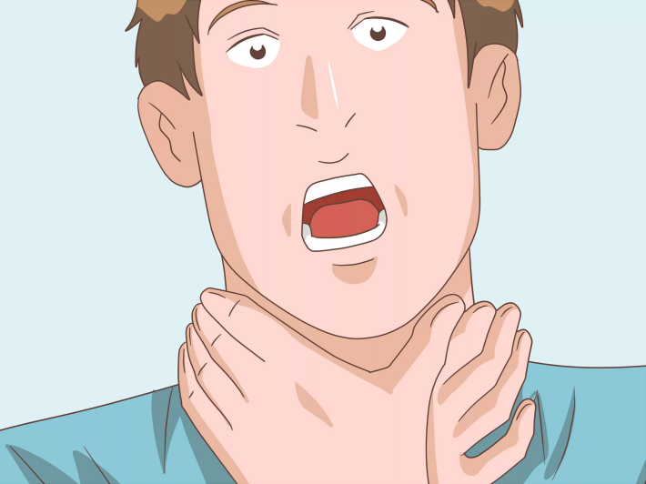

Второй способ :

2. Если инородное тело расположено в области голосовой щели, глубокий вдох перед кашлем будет невозможен. При этом кашлевые толчки нужно производить за счет воздуха, всегда остающегося в легких после обычного вдоха. При этом нельзя разговаривать, пытаться сделать глубокий вдох.

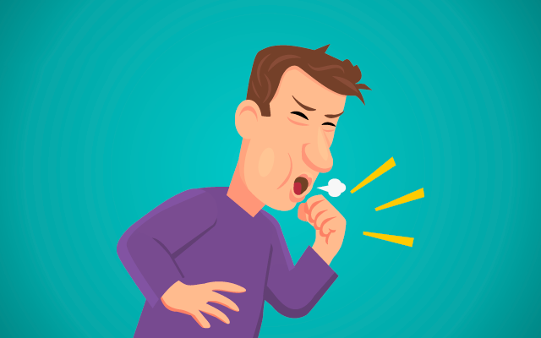

Если эти способы не помогли, необходимо поступить следующим образом: Если в ваши дыхательные пути попало инородное тело, вы задыхаетесь и некому вам помочь, сделайте «брюшные толчки» сами себе.
1.Обеими руками отрывистыми толчками надавить на эпигастральную область. Поместите кулак в эпигастральную область ниже мечевидного отростка грудины. Захватите другой рукой свой кулак и сделайте быстро толчок вверх.

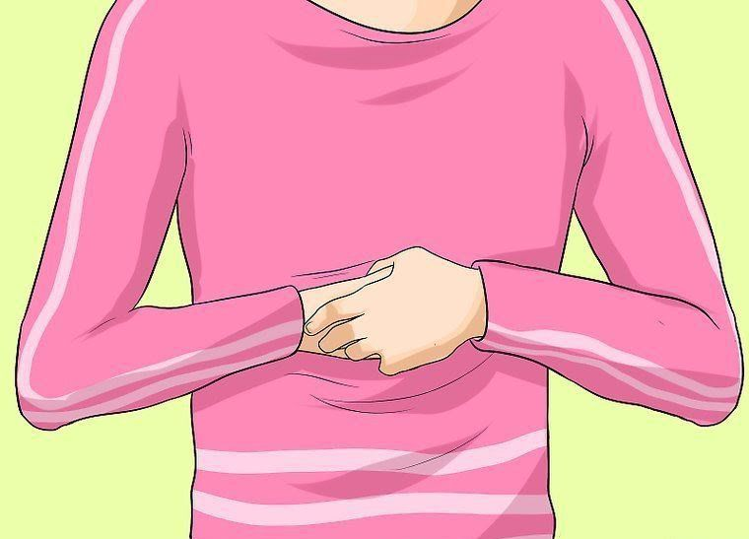

2.Найдите глазами стул с твердой спинкой. Если стула нет, то подойдет раковина, стол, бортик кровати. Если вы нашли один из этих предметов, то наклонитесь вперед и облокотитесь животом на этот предмет. Не облокачивайтесь на угол, так как Вы можете нанести себе травму! Далее совершайте ритмичные абдоминальные толчки до полного выхода инородного тела из дыхательных путей и восстановления дыхания

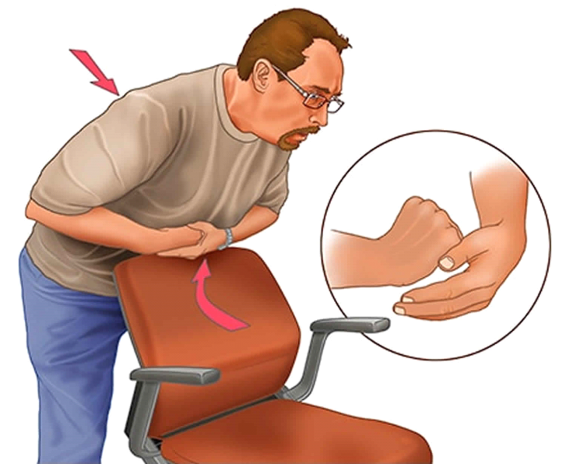

В этой памятке показаны самые главные и эффективные способы самопомощи при обструкции дыхательных путей.
Но чтобы этого не случалось,. будьте внимательны во время приёма пищи и жидкостей, будьте здоровы!

